**BỘ GIÁO DỤC VÀ ĐÀO TẠO**

**TRƯỜNG ĐẠI HỌC DUY TÂN**



**Tên đề tài:**

**WEBSITE TƯ VẤN VÀ QUẢN LÝ HỒ SƠ PHÁP LÝ TÍCH HỢP AI ĐỂ NÂNG CAO HIỆU QUẢ TRA CỨU**

**∙•🙞🟏🙜•∙**

**PROJECT PROPOSAL**

GVHD: ThS. Lưu Văn Hiền

Nhóm SVTH:

Huỳnh Văn Quý 27211201995

Trần Kim Thịnh 27211235618

Lê Hoàng Phúc 27211202366

Phạm Minh Quân 27211202256

Nguyễn Ngọc Kỳ Phương 27204321839

**Đà Nẵng, tháng 03 năm 2025**

**THÔNG TIN DỰ ÁN**

|  |  |  |  |
| --- | --- | --- | --- |
| **Dự án viết tắt** | LegAI | | |
| **Tên dự án** | Website tư vấn và quản lý hồ sơ pháp lý tích hợp ai để nâng cao hiệu quả tra cứu | | |
| **Ngày bắt đầu** | 17/03/2024 | **Ngày kết thúc** | 15/05/2024 |
| **Nơi thực hiện** | Khoa Công nghệ thông tin – Đại học Duy Tân | | |
| **Mentor** | ThS. Lưu Văn Hiền  Email: [luuvanhien@dtu.edu.vn](mailto:luuvanhien@dtu.edu.vn)  Phone: 0779500029 | | |
| **Chủ sở hữu**  **(Product Owner)** | Phạm Minh Quân  Email: [minhquan151023@gmail.com](http://minhquan151023@gmail.com)  Tel: 0395316109 | | |
| **Quản lý dự án (Scrum Master)** | Huỳnh Văn Quý | [huynhquy674@gmail.com](mailto:huynhquy674@gmail.com) | 0354459574 |
| **Thành viên trong đội** | Phạm Minh Quân | [minhquan151023@gmail.com](http://minhquan151023@gmail.com) | 0395316109 |
| Lê Hoàng Phúc | [lonis0405@gmail.com](http://lonis0405@gmail.com) | 0347589055 |
| Trần Kim Thịnh | [trankimthinh23@gmail.com](http://trankimthinh23@gmail.com) | 0384160548 |
| Nguyễn Ngọc Kỳ Phương | [kingkuty724@gmail.com](http://kingkuty724@gmail.com) | 0905141089 |

**THÔNG TIN TÀI LIỆU**

|  |  |
| --- | --- |
| **Tên dự án** | Website Tư Vấn Và Quản Lý Hồ Sơ Pháp Lý Tích Hợp Ai Để Nâng Cao Hiệu Quả Tra Cứu |
| **Tiêu đề tài liệu** | Project Proposal Document |
| **Người thực hiện** | Huỳnh Văn Quý |

**LỊCH SỬ CHỈNH SỬA TÀI LIỆU**

|  |  |  |  |
| --- | --- | --- | --- |
| **Phiên bản** | **Người chỉnh sửa** | **Ngày** | **Ghi chú** |
| 1.0 | Huỳnh Văn Quý | 01/04/2025 | Tạo tài liệu |
| 1.1 | Huỳnh Văn Quý | 02/04/2025 | Chỉnh sửa tài liệu |

**PHÊ DUYỆT TÀI LIỆU**

|  |  |  |  |
| --- | --- | --- | --- |
| **Người hướng dẫn** | Lưu Văn Hiền | **Chữ ký** |  |
| **Ngày** | …./…./2025 |
| **Chủ sở hữu** | Phạm Minh Quân | **Chữ ký** |  |
| **Ngày** | …./…./2025 |
| **Quản lý dự án** | Huỳnh Văn Quý | **Chữ ký** |  |
| **Ngày** | …./…./2025 |
| **Thành viên** | Phạm Minh Quân | **Chữ ký** |  |
| **Ngày** | …./…./2025 |
| Lê Hoàng Phúc | **Chữ ký** |  |
| **Ngày** | …./…./2025 |
| Nguyễn Ngọc Kỳ Phương | **Chữ ký** |  |
| **Ngày** | …./…./2025 |
| Trần Kim Thịnh | **Chữ ký** |  |
| **Ngày** | …./…./2025 |

**MỤC LỤC**

**1.** **GIỚI THIỆU** 4

**1.1.** **Mục đích** 4

**1.2.** **Phạm vi** 4

**1.3.** **Tham khảo** 4

**2.** **TỔNG QUAN DỰ ÁN** 5

**2.1.** **Lý do chọn đề tài** 5

**2.2.** **Định nghĩa dự án** 5

**2.3.** **Giải pháp đề xuất** 5

**2.3.1.** **Mục tiêu dự án** 6

**2.3.2.** **Hoạt động của ứng dụng** 6

**2.3.3.** **Các chức năng cơ bản của hệ thống** 7

**2.3.4.** **Mô tả** 8

**2.3.5.** **Các công nghệ ràng buộc** 8

**3.** **KẾ HOẠCH TỔNG THỂ DỰ ÁN** 9

**3.1.** **Định nghĩa Scrum** 9

**3.1.1.** **Mô tả Scrum** 9

**3.1.2. The artifacts** 10

**3.1.3.** **Process (Quá trình)** 11

**3.2.** **Kế hoạch tổng thể** 11

**3.3.** **Quản lý tổ chức** 12

**3.3.1.** **Nguồn nhân lực** 12

**3.3.2.** **Phi nhân lực** 12

# **GIỚI THIỆU**

## **Mục đích**

* Mục đích của tài liệu này:
* Xác định yêu cầu, ý tưởng các vấn đề liên quan đến việc xây dựng dự án
* Đưa ra các đề xuất dự án, kế hoạch hành động dự án, kiến trúc, giải pháp thực hiện, bao gồm cả về kế hoạch, phát triển, thực hiện và giám sát dự án.

## **Phạm vi**

* Bên cạnh việc cung cấp cho bạn các tài liệu, nó sẽ liệt kê tất cả các thành viên trong nhóm phát triển trong dự án này, quy trình và khuôn khổ mà dự án sẽ áp dụng.
* Cung cấp kế hoạch cho từng giai đoạn của quy trình phát triển phần mềm dựa trên quy trình Scrum bao gồm: Thời gian bắt đầu, thời gian kết thúc và các mốc thời gian quan trọng trong dự án v.v....
* Đề xuất bao gồm giới thiệu các giải pháp, xác định cách tốt nhất để phát triển mà chúng tôi tạo ra, tổng chi phí ước tính, thời gian hoàn vốn và khối lượng hoàn vốn cho dự án.

## **Tham khảo**

*Bảng 1.1: Danh mục tài liệu tham khảo*

|  |  |  |
| --- | --- | --- |
| **Số TT** | **Tên tài liệu** | **Tham chiếu** |
| 1 | Scrum Process | <https://www.mountaingoatsoftware.com/agile/scrum> |
| 2 | HTML, CSS, JS | <https://www.w3schools.com/> |
| 3 | ReactJS | https://legacy.reactjs.org/ |
| 4 | NodeJS | https://nodejs.org/en |

# **TỔNG QUAN DỰ ÁN**

## **Lý do chọn đề tài**

* Việc chọn đề tài "Website Tư Vấn Và Quản Lý Hồ Sơ Pháp Lý Tích Hợp AI Để Nâng Cao Hiệu Quả Tra Cứu" xuất phát từ thực trạng pháp lý ngày càng phức tạp, khiến cá nhân và doanh nghiệp gặp khó khăn trong việc tra cứu, quản lý hồ sơ và tiếp cận tư vấn pháp luật một cách nhanh chóng, chính xác, trong khi các phương pháp truyền thống thường tốn thời gian, công sức và dễ xảy ra sai sót; cùng với đó, sự phát triển của trí tuệ nhân tạo (AI) mang lại cơ hội tự động hóa, phân tích dữ liệu thông minh, đáp ứng nhu cầu số hóa dịch vụ pháp lý hiện đại, không chỉ giải quyết vấn đề hiện tại mà còn mở ra tiềm năng nâng cao nhận thức và khả năng tiếp cận pháp luật của cộng đồng trong tương lai.

## **Định nghĩa dự án**

* Dự án "Website Tư Vấn Và Quản Lý Hồ Sơ Pháp Lý Tích Hợp AI Để Nâng Cao Hiệu Quả Tra Cứu" là một nền tảng trực tuyến được thiết kế để hỗ trợ người dùng trong việc tư vấn pháp lý cơ bản thông qua AI, phân tích tình huống, đưa ra gợi ý dựa trên dữ liệu pháp lý, đồng thời cho phép lưu trữ, phân loại và tra cứu hồ sơ pháp lý một cách khoa học, bảo mật; mục tiêu chính của dự án là tạo ra một công cụ toàn diện, tận dụng sức mạnh của trí tuệ nhân tạo để giảm thiểu thời gian, chi phí, đồng thời nâng cao hiệu quả quản lý thông tin và trải nghiệm tra cứu cho người dùng.

## **Giải pháp đề xuất**

* “ Website Tư Vấn Và Quản Lý Hồ Sơ Pháp Lý Tích Hợp AI Để Nâng Cao Hiệu Quả Tra Cứu ” được xây dựng dựa trên một số yêu cầu đặc biệt của người dùng như:
* Người dùng đăng nhập vào website có thể xem thông tin, cập nhật thông tin., v.v… Nhà quản trị có toàn quyền sử dụng và đảm bảo tính an toàn cho Website.
* Công nghệ thực hiện: Node.JS, React.JS (Vite), Ant Design, Express.js, PostgreSQL.
* Quy trình phát triển ứng dựng: Quy trình Scrum.

### **Mục tiêu dự án**

* Xây dựng hệ thống quản lý với các tính năng cơ bản như:
* Đăng kí, đăng nhập, đổi mật khẩu, quên mật khẩu
* Tra cứu, xem thông chi tiết văn bản pháp lý
* Đặt lịch hẹn với luật sư
* Chatbox, chatbot AI hỗ trỡ tư vấn trực tiếp
* Quản lí tài khoản người dùng
* Quản lí hợp đồng người dùng
* Nghiên cứu & so sánh văn bản pháp luật
* Tính toán chi phí pháp lý
* Thống kê chi phí & lập báo cáo
* Thanh toán dịch vụ
* V.v…..

### **Hoạt động của ứng dụng**

* Hệ thống có 4 tác nhân: Khách hàng, Luật sư, Người quản lý hệ thống (Admin), Trí tuệ nhân tạo (AI).
* **Đối với Khách hàng:** Khi khách hàng nhập yêu cầu tra cứu hồ sơ pháp lý vào hệ thống, hệ thống sẽ phản hồi và lưu trữ dữ liệu yêu cầu theo.
* **Đối với Luật sư:** Khi luật sư nhập yêu cầu (xem hồ sơ, ký duyệt, bổ sung tài liệu), hệ thống sẽ phản hồi và lưu dữ liệu theo.
* **Đối với Admin:** Khi admin kiểm tra các yêu cầu của người dùng trên hệ thống, hệ thống sẽ kiểm tra dữ liệu và phản hồi đến admin.
* **Đối với AI:** AI sẽ hỗ trợ xử lý yêu cầu tra cứu, đề xuất kết quả phù hợp, kiểm tra độ chính xác và tối ưu hóa quy trình phản hồi thông qua các thuật toán tự động.
* Xác định bối cảnh của hệ thống trong quá trình hoạt động trong thực tế.

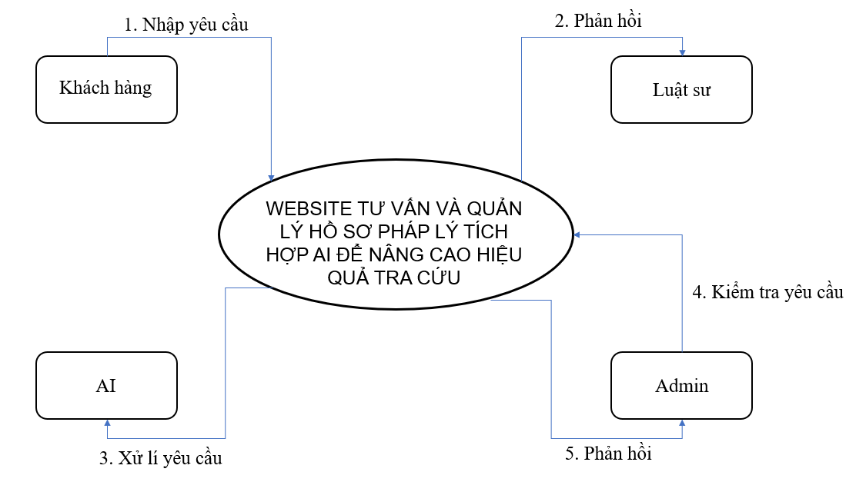

Hình 2.1: *Sơ đồ ngữ cảnh của hệ thống*

### **Các chức năng cơ bản của hệ thống**

* Đối với người dùng, có thể:
* Đăng ký tài khoản.
* Đăng nhập.
* Tìm kiếm.
* Chat với AI.
* Chatbox tư vấn trực tuyến.
* Xem chi tiết văn bản pháp luật.
* Quản lý hồ sơ pháp lý
* Đổi mật khẩu.
* Quên mật khẩu.
* Đặt lịch hẹn với luật sư.
* Đăng xuất.
* Thanh toán dịch vụ.
* Báo cáo.
* Đối với admin, có thể:
* Quản lý tài khoản người dùng.
* Cập nhật văn bản pháp lý thủ công.
* Phân quyền.
* V.v…

### **Mô tả**

* Hệ thống có 4 tác nhân: Khách hàng, Luật sư, Người quản lý hệ thống (Admin), Trí tuệ nhân tạo (AI).
* Khách hàng: (1) Khi khách hàng nhập yêu cầu tra cứu hồ sơ pháp lý vào hệ thống, hệ thống sẽ phản hồi (2) và lưu trữ dữ liệu yêu cầu theo (5).
* Luật sư: (1) Khi luật sư nhập yêu cầu (xem hồ sơ, ký duyệt, bổ sung tài liệu), hệ thống sẽ phản hồi (2) và lưu dữ liệu theo (5).
* Admin: (3) Khi admin kiểm tra các yêu cầu của người dùng trên hệ thống, hệ thống sẽ kiểm tra dữ liệu và phản hồi (4) đến admin.
* AI: AI sẽ hỗ trợ xử lý yêu cầu tra cứu, đề xuất kết quả phù hợp, kiểm tra độ chính xác và tối ưu hóa quy trình phản hồi thông qua các thuật toán tự động.

### **Các công nghệ ràng buộc**

#### **Kỹ thuật phát triển hệ thống**

* Nền tảng ứng dụng web.
* Ngôn ngữ lập trình: NodeJS, React
* Cơ sở dữ liệu: PostgreSQL
* Quy trình quản lý ứng dựng: Quy trình Scrum.

#### **Môi trường**

* Máy người dùng phải được kết nối Internet, có trình duyệt Web (IE, Google Chrome, Fire Fox v.v..).
* Phần mềm phát triển dự án:PostgreSQL, VSCode, Postman.
* Công cụ quản lý mã nguồn: Github.

#### **Các ràng buộc khác**

* Nguồn lực: 5 người.
* Kinh phí: Hạn chế.
* Thời gian: Dự án hoàn thành sau 2 tháng.
* Công nghệ: Node.JS, React.JS, Ant Design, Express.js, PostgreSQL.

# **KẾ HOẠCH TỔNG THỂ DỰ ÁN**

## **Định nghĩa Scrum**

* Scrum là một tập hợp con của Agile và là một trong những khuôn khổ quá trình phổ biến nhất để triển khai Agile. Nó là một mô hình phát triển phần mềm lặp đi lặp lại được sử dụng để quản lý phát triển phần mềm và sản phẩm phức tạp. Các lần lặp có độ dài cố định, được gọi là nước rút kéo dài từ một đến hai tuần cho phép nhóm vận chuyển phần mềm theo nhịp đều đặn. Vào cuối mỗi Sprint, các bên liên quan và các thánh viên trong nhóm họp lại để lập kế hoạch cho các bước tiếp theo.

### **Mô tả Scrum**

* Có ba vai trò cụ thể trong Scrum:
* **Chủ sở hữu sản phẩm**: Chủ sở hữu sản phẩm tập trung vào các yêu cầu kinh doanh và thị trường, ưu tiên tất cả các công việc cần được thực hiện. Anh ấy hoặc cô ấy xây dựng và quản lý công việc tồn đọng, cung cấp hướng dẫn về các tính năng cần vận chuyển tiếp theo, đồng thời tương tác với nhóm và các bên liên quan khác để đảm bảo mọi người đều hiểu các mục trong sản phẩm tồn đọng. Product Owner không phải là người quản lý dự án. Thay vì quản lý tình trạng và tiến độ, công việc của anh ta hoặc cô ta là thúc đẩy nhóm với mục tiêu và tầm nhìn.
* **Scrum Master**: Thường được coi là người huấn luyện cho nhóm, Scrum Master giúp nhóm làm việc tốt nhất có thể. Điều này có nghĩa là tổ chức các cuộc họp, đối phó với rào cản và thách thức, đồng thời làm việc với Product Owner để đảm bảo sản phẩm tồn đọng đã sẵn sàng cho sprint tiếp theo. Scrum Master cũng đảm bảo nhóm tuân thủ quy trình Scrum. Người đó không có quyền đối với các thành viên trong nhóm, nhưng người đó có quyền đối với quy trình. Ví dụ: Scrum Master không thể cho ai đó biết phải làm gì, nhưng có thể đề xuất một nhịp chạy nước rút mới.
* **Nhóm làm việc tại Scrum**: Nhóm Scrum bao gồm từ năm đến bảy thành viên. Mọi người trong dự án làm việc cùng nhau, giúp đỡ lẫn nhau và chia sẻ tình bạn thân thiết sâu sắc. Không giống như các nhóm phát triển truyền thống, không có các vai trò riêng biệt như lập trình viên, nhà thiết kế hoặc người kiểm tra. Mọi người cùng nhau hoàn thành tập hợp công việc. Nhóm Scrum sở hữu kế hoạch cho mỗi sprint; họ dự đoán khối lượng công việc họ có thể hoàn thành trong mỗi lần lặp lại.

### **3.1.2. The artifacts**

* **Product Backlog**: Product Owner và Nhóm Scrum họp để sắp xếp thứ tự ưu tiên các hạng mục trong product backlog (công việc trên product backlog đến từ các câu chuyện và yêu cầu của người dùng). Product backlog không phải là danh sách những thứ cần hoàn thành, mà nó là danh sách tất cả các tính năng mong muốn của sản phẩm. Sau đó, nhóm phát triển kéo công việc từ sản phẩm tồn đọng để hoàn thành trong mỗi sprint.
* **Sprint Backlog**: là danh sách các chức năng được phát triển cho Sprint; nó được xác định bởi cuộc họp “Lập kế hoạch Sprint’. Sprint Backlog là chức năng được chọn từ Product Backlog dựa trên mức độ ưu tiên và khả năng phát triển của nhóm.
* **Estimation**: Trong SCRUM, các thành viên của Nhóm công tác sẽ do chính bạn lựa chọn và ước tính thời gian phát triển dự kiến và chịu trách nhiệm về ước tính này. Sau khi hoàn thành bảng sẽ cập nhật Sprint Backlog.

### **3.1.3.** **Process (Quá trình)**

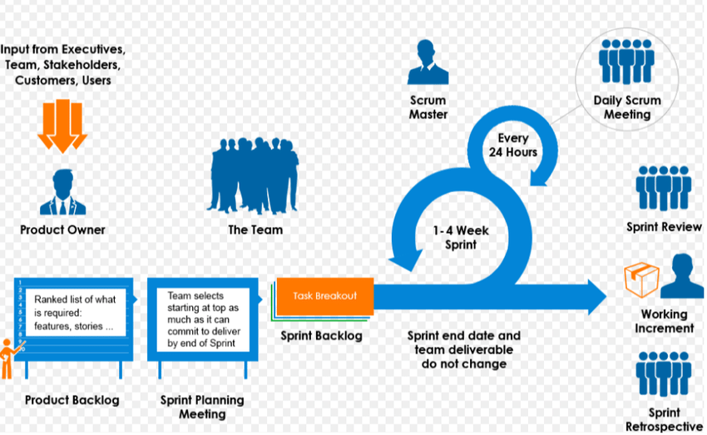

*Hình 3.1: Scrum process (Tiến trình Scrum)*

## **Kế hoạch tổng thể**

*Bảng 3.1: Master Plan (Tiến trình Scrum)*

|  |  |  |  |  |
| --- | --- | --- | --- | --- |
| **No.** | **Tiến trình** | **Thời gian** | **Bắt đầu** | **Kết thúc** |
| **1** | **Khởi tạo** | **6 ngày** | **20/03/2025** | **25/03/2025** |
| 1.1 | Thu thập yêu cầu | 4 ngày | 20/03/2025 | 23/03/2025 |
| 1.2 | Tạo tài liệu | 2 ngày | 24/03/2025 | 25/03/2025 |
| **2** | **Bắt đầu** | **8 ngày** | **26/03/2025** | **02/04/2025** |
| 2.1 | Họp bắt đầu dự án | 1 ngày | 26/03/2025 | 26/03/2025 |
| 2.2 | Bổ sung tài liệu ban đầu | 7 ngày | 27/03/2025 | 02/14/2025 |
| **3** | **Phát triển** | **40 ngày** | **01/04/2025** | **10/05/2025** |
| 3.1 | Sprint 1 | 21 ngày | 01/04/2025 | 21/04/2025 |
| 3.2 | Sprint 2 | 19 ngày | 22/04/2025 | 10/05/2025 |
| **4** | **Họp nhận phản hồi dự án** | **2 ngày** | **11/05/2025** | **12/05/2025** |
| **5** | **Viết báo cáo và kết thúc dự án** | **3 ngày** | **13/05/2025** | **15/05/2025** |

## **Quản lý tổ chức**

### **Nguồn nhân lực**

*Bảng 3.2: Nguồn nhân lực*

|  |  |  |
| --- | --- | --- |
| **Vai trò** | **Trách nhiệm** | **Người tham gia** |
| Người hướng dẫn | * Hướng dẫn về quy trình. * Giám sát mọi hoạt động của đội. | Lưu Văn Hiền |
| Thành viên trong nhóm | * Ước tính thời gian để hoàn thành công việc. * Phân tích yêu cầu. * Thiết kế, hoàn thiện dần mẫu mã. * Code và kiểm tra ứng dụng. * Cài đặt và triển khai các chức năng của hệ thống. * Triển khai sản phẩm. | Trần Kim Thịnh  Phạm Minh Quân  Lê Hoàng Phúc  Nguyễn Ngọc Kỳ Phương |
| Nhóm trưởng | * Xác định và phân tích ứng dụng. * Phân công công việc cho các thành viên trong nhóm. * Kiểm soát và quản lý các thành viên trong nhóm. * Định hướng cho các thành viên trong nhóm. * Đảm bảo rằng nhiệm vụ được hoàn thành đúng thời hạn. * Quản lý rủi ro. * Đưa ra các giải pháp để giải quyết vấn đề. | Huỳnh Văn Quý |

### **Phi nhân lực**

*Bảng 3.3. Phi nhân lực*

|  |  |  |  |  |  |  |
| --- | --- | --- | --- | --- | --- | --- |
| **STT** | **Danh mục** | **Mục đích** | **Tiêu chí (Yes/No)** | **Số lượng** | **Tiêu chí chấp nhận** | **Ngày mục tiêu** |
| 1 | Laptop | Development | Yes | 5 |  | 15-05-2025 |
| 2 | React, NodeJS | Programing Language | Yes | 1 |  | 15-05-2025 |
| 3 | Postgres VSCode, Postman | Tools | Yes | 2 |  | 15-05-2025 |
| 4 | Laptop | Web Browser | Yes | 5 |  | 15-05-2025 |